
2015 대전 JAPAN WEEK

교육과 문화의 도시 대전광역시에서 펼쳐지는 한일문화교류의 장

JAPAN WEEK는 1998년 한일양국 정상회담에서 양국 정상이 지방에서의 문화교류 촉진의 중요성에 대해 인식을 함께 하며 시작된 행사로 당대사관에서는 매년 혹은 격년으로 비교적 규모가 큰 대도시를 중심으로 일본문화를 집중적으로 소개하는 행사를 개최해 왔습니다.

올해는 한일국교정상화 50주년을 맞아 대한민국의 중심부에 위치한 교육과 문화의 도시 대전광역시에서 JAPAN WEEK를 개최하게 되었습니다. 대전에서는 2003년에 이어 두 번째로 개최되는 JAPAN WEEK로 전시, 강연회, 공연, 워크숍 등 일본의 다채로운 문화를 한번에 접할 수 있는 자리가 될 것입니다.

기간 : 2015년 10월 29일(목)~11월 8일(일) 장소 : 대전광역시 일원
주최 : 주한일본대사관
후원 : 문화체육관광부, 대전광역시, 충남대학교, 한남대학교, 배재대학교,
한밭대학교, 동우화인켐㈜, 일본국제교류기금, KBS대전방송총국, 대전일보사,
대전시국제교류센터

문의 : 주한일본대사관 공보문화원 02-765-3011(내선 120, 123)

■전시
일시 : 2015년 10월 29일(목)~11월 8일(일) 오전 10시~오후 6시(기간 중 무휴)
장소 : 한남대학교 56주년기념관 1F 전시실・중회의장・로비
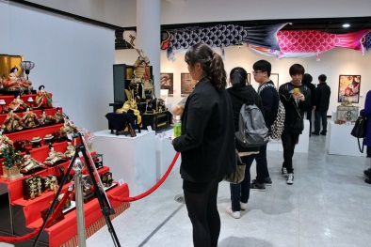
주최 : 주한일본대사관, 한남대학교
무료관람
일본의 세시풍속전
일본의 전통적인 연중행사를 장식품・인형・모형・영상 등으로 소개하며 전통의상・전통완구 등의 체험 코너를 마련한 체험형 전시회.
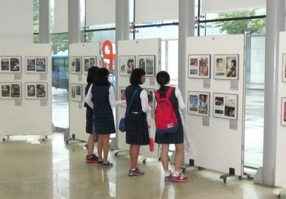
1월 설풍경, 3월 히나마쓰리, 5월 단오, 여름축제 등의 세시풍속부터 일본 각지의 인형, 완구 등도 소개한다. 또한 유카타, 핫피 등의 전통의상 체험코너와 다루마오토시, 겐다마, 와나게 등 전통완구 체험코너도 마련된다.
한일 영화홍보전단 비교전시회
일본과 한국의 영화관에서 각각 공개된 같은 영화의 홍보용 전단을 하나의 액자에 넣어 비교 감상하는 전시회. 전단지에 사용된 영화의 이미지는 물론, 카피와 크레디트 배열의 차이 등 양국이 추구하는‘미’와‘마케팅 수법’의 차이를 비교할 수 있다.

■벳쇼 코로 주대한민국일본국 특명전권대사 강연회
벳쇼 코로 주대한민국일본국 특명전권대사의 특별강연회.

충남대학교 강연회
일시 : 11월 3일(화) 오후 2시
장소 : 충남대학교 인문대학 문원강당

한남대학교 강연회
일시 : 11월 4일(수) 오전 10시
장소 : 한남대학교 56주년기념관 서의필홀

벳쇼 코로(別所浩郎) 주대한민국일본국 특명전권대사
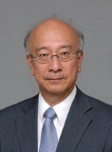
도쿄대학 법학부 졸업. 주미국일본국대사관 참사관, 외무성 북동아시아과 과장, 주영국일본국대사관 참사관, 경제협력개발기구 일본정부대표부 공사, 내각총리대신 비서관, 외무성 종합외교정책국장, 외무심의관 등을 거쳐 2012년 9월부터 주대한민국일본국 특명전권대사로 재임중.

■사토 마사루 주한일본대사관 공보문화원장 강연회
일시 : 11월 4일(수) 오후 3시
장소 : 배재대학교 아펜젤러 기념관 101호
한일문화교류 최일선에서 활약 중인 사토 마사루 주한일본대사관 공보문화원장의 특별 강연회.

사토 마사루(佐藤勝) 주한일본대사관 공보문화원장
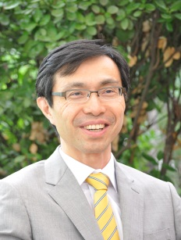
도쿄대학 법학부 졸업. 외무성 경제국 국제경제1과 수석사무관, 주아메리카합중국 일본국대사관 1등서기관, 주인도네시아 일본국대사관 참사관, 외무성 국제협력국 무상자금・기술협력과 기획관, 외무성 국제협력국 개발협력총괄과 사업관리실장, 외무성 대신관방 국제보도관을 거쳐 현재 주대한민국일본국대사관 공사(공보문화원장)으로 재임 중.

■대전지역 COOL JAPAN 리포터 임명식
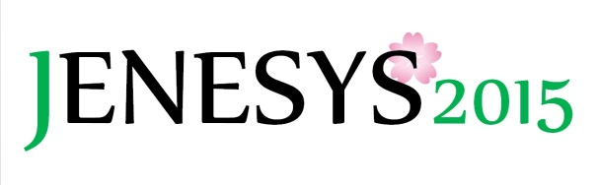
일시 : 11월 3일(화) 오후 3시 30분
장소 : 충남대학교 인문대학 문원강당

주한일본대사관은‘2015 대전 JAPAN WEEK’를 기념해 이 행사의 후원 기관인 충남대학교, 한남대학교, 배재대학교, 한밭대학교와 협력하여 ‘Cool Japan 리포터’를 선발해 임명식을 실시한다. 리포터로 선발된 대학생에게는 외무성의 청소년 교류 사업인 ‘아시아태평양지역과의 청소년교류(JENESYS 2015)’의 일환으로 실시되는 일본 방문 프로그램(일한문화교류기금 주최로 2016년 1월 26일~2월 4일 예정)에 참가할 수 있는 기회가 제공된다.

■유학·JET프로그램·워킹홀리데이 설명회/일본기업설명회
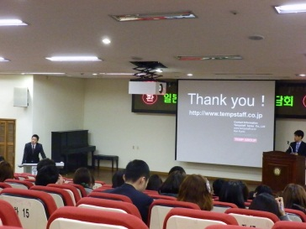
일본 정부 초청 국비유학 및 소정의 시험을 거쳐 일본의 지방자치단체에 일정기간 근무하는 JET(국제교류원)프로그램, 일본에서 일을 하며 여행도 할 수 있는 워킹홀리데이 비자 등에 대해 주한일본대사관 담당자들이 설명회를 실시한다. 또 주식회사 인텔리전스코리아 담당자의 설명으로 일본계 기업에 취업을 희망하는 학생들이 어떤 준비를 해야 하며, 또 일본계 기업이 원하는 인재상은 어떤 것인지 등에 대한 일본기업설명회가 이어진다.
일본기업설명회 개요
강연자：이일찬 주식회사 인텔리전스코리아 경인사무소 커리어컨설팅부 부장
강연 주제：일본계 기업의 취업 사정
1) 일본계 기업의 한국 진출 현황 및 시장 변화
2) 일본계 기업의 특징 및 전망
3) 일본계 기업으로의 취업을 위한 준비 방법 및 자세

배재대학교 설명회
일시 : 11월 4일(수) 오후 4시~6시
장소 : 배재대학교 아펜젤러 기념관 101호

한밭대학교 설명회
일시 : 11월 5일(목) 오전 10시~12시
장소 : 한밭대학교 S4동(인문사회대학) 207호

충남대학교 설명회
일시 : 11월 5일(목) 오후 3시~5시
장소 : 충남대학교 인문대학 문원강당

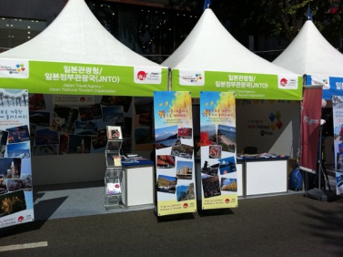
■일본관광안내전
일시 : 10월 31일(토) 오전 11시~오후 5시
장소 : 보라매공원
주최 : 대전광역시, 주한일본대사관
협력 : 일본정부관광국(JNTO) 서울사무소

대전광역시가 개최하는 국제교류이벤트(세계 어울림 한마당)에서 일본 여행에 관심이 있는 대전시민을 대상으로 일본 각지의 관광지를 소개하는 안내책자, 브로슈어 등을 배포한다. 일본 여행에 관한 다양한 자료들을 제공한다.

■공연
한일국교정상화 50주년 기념 특별공연 고야나기 유키 콘서트
일시 : 2015년 11월 3일(화) 오후 6시
장소 : 한남대학교 56주년기념관 서의필홀
주최 : 주한일본대사관, 한남대학교, JBOX엔터테인먼트
관람방법 : 선착순 입장(무료관람, 자유석)
*공연 종료 후, 아티스트가 직접 추첨해 경품을 드립니다.
1999년 데뷔 이후 특유의 가창력으로 10여년간 정상급 아티스트로 활동하고 있는 고야나기 유키를 초청해 한일국교정상화 50주년을 기념하는 특별콘서트를 개최한다.

고야나기 유키(小柳ゆき / Koyanagi yuki)
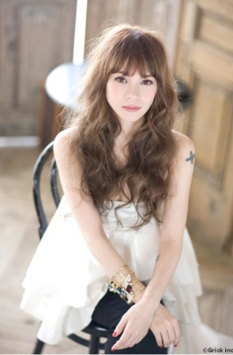
사이타마현 출신. 고등학교 재학중 「당신과의 키스를 세어보아요 ~You were mine~」으로 1999년 데뷔. 2000년 5월 24일 발매된 「Koyanagi the Covers PRODUCT 1」은 외국곡 커버 앨범으로는 처음으로 오리콘 차트 1위 자리를 획득. 또, 휘트니 휴스턴의 프로듀서였으며 미국 R&B계의 거물로 잘 알려진 Kashif와의 듀엣 작품을 발표, 국제적으로도 주목을 받았다.
2002년에는‘월드컵 공동개최’를 홍보하기 위해 한국과 일본의 인기가수들과 함께 한 음반 ‘몬스터스 프로젝트 2002’ 에 참여하여 일본어와 영어로 노래했다. 이 음반에는 김건모, 신승훈, 자우림, 유승준, 포지션, 핑클 등 한국가수 6명(팀)과 고야나기 유키, 튜브, 포르노그라피티, 퍼피, 딘(Deen) 등 일본가수 5명(팀)이 참가했다.
또한, SBS 드라마 삽입곡으로도 유명한 조성모의 ‘너 하나만’을 리메이크해 원곡 못지 않은 명곡으로 완성시켰다. 일본 정상급 아티스트가 한류붐에 동참한 이 작업은 한일간 대중문화 교류의 새로운 역사를 쓴 뜻 깊은 일이라고 평가되기도 했다.
한국의 SBS 음악프로그램에서는 자신의 히트곡 ‘당신과의 키스를 세어보세요’를 리메이크한 박화요비와 듀엣곡을 선사하기도 했다. J-POP 아티스트로서는 처음으로 한국TV에 출연한 것이라 당시 많은 화제를 불러모았다. 또한 이 곡은 한국의 인기 그룹 SG워너비가 일본 콘서트에서 일본어로 멋지게 열창해 갈채를 받기도 했다.
2002년에는 BOYZ II MEN의 멤버인 Nathan Morris & Shawn Stockman과도 공연하였으며, ‘2002 FIFA 월드컵 결승전’ 전야제 이벤트에서는 BOYZ II MEN과 공동 라이브를 개최. 같은 해 연말에는 처음으로 본격적인 어쿠스틱 라이브를 오차드홀에서 개최하였다. 수회에 걸친 대규모 전국 콘서트 투어, NHK 홍백가합전 3차례 출장. 그녀 특유의 가창력을 살린 오리지널 작품, 그리고 그녀의 ‘라이프워크(Life work)’라고 할 수 있는 외국곡 커버에 있어서도 압도적 존재감으로 독자적인 세계관을 지속적으로 만들어내고 있다.
2003년부터는 일본 음악 커버 작품도 발표. 2004년 1월에는 데뷔 이래 2003년까지의 커버작도 포함된 전 싱글을 수록한 베스트 앨범 「MY ALL」 발매. 런던 레코딩곡도 수록한 오리지널 앨범 「i'll be Travelin Home」도 발매했으며, 2004년부터는 디너 쇼를 개최하는 등 폭 넓은 활동을 전개하고 있다.
2015년 현재까지 27장의 싱글, 7장의 오리지널앨범, 4장의 베스트앨범을 발매. 근래에는 전세계를 향한 음악 활동과 뮤지컬 등으로 활동의 폭을 넓히고 있다.
Official Homepage: http://www.yuki-koyanagi.jp/
Twitter : @yuki_koyanagi
Facebook: Yuki Koyanagi

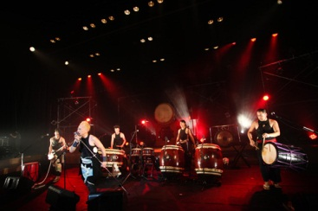
일본의 북 - 바치홀릭 SPECIAL 콘서트
[프레공연(미니콘서트)]
일시 : 10월 31일(토) 정오 12시
장소 : 보라매공원 특설무대(세계인 어울림 한마당)
자유관람, 무료공연

[본공연]
일시 : 10월 31일(토) 오후 5시
장소 : 충남대학교 정심화국제문화회관 백마홀
주최 : 주한일본대사관, 충남대학교 일어일문학과
관람 방법 : 이메일 예약 신청(무료관람, 자유석)
예약 방법 : ①공연명:일본의 북 명기 ②예약자 성명 ③관람 인원수(다수 신청 가능) ④휴대전화번호 기입 후, 아래의 이메일 주소로 예약 신청.
예약 신청 기간 : 10월 19일(월)~10월 29일(목)
예약 신청 이메일 주소 : event@so.mofa.go.jp
*이메일 예약 접수가 완료된 분께는 회신 메일을 드립니다.

일본북 공연팀 바치홀릭은 악곡의 매력을 최우선적으로 추구하며 일본전통악기만으로 ‘록’을 연주하는 ‘일본산 록(Kyoto Japan Rock)’이라는 독특한 음악을 선보이고 있다.
바치홀릭의 음악은 록, 팝, 하드록/헤비메탈, 펑크, 레게, 트랜스 등의 현대 서양음악으로부터 큰 영향을 받아 그들 요소를 다방면으로 받아들이고 있다. 관객의 연령, 국적을 초월하여 공연장을 하나로 만드는 이들의 음악은 파워풀한 합주, 호쾌한 타법 등 일본북 특유의 매력을 그대로 살리면서 8비트, 16비트와 같은 경쾌함을 바탕으로 하고 있다. 또한 샤미센(일본의 전통 3현 악기), 랩/보컬을 포함하는 악기편성은 이들 음악의 최대 특징이라 할 수 있다. 샤미센을 이용한 반주는 일본북의 음색과 비트에 자연스럽게 녹아 들어 때에 따라서는 강렬하게 어필하기도 하면서‘일본산 록’을 힘있게 표출한다. 랩/보컬은 민요적이라기보다 오히려 록음악에 가깝다. 또 쉽게 흥얼거릴 수 있는 선율과 관객과의 소통을 통해 환희를 공유한다. 바치홀릭은‘일본에서만 만들어질 수 있는 음악’을 전통의 도시 교토에서 발신하는 일본북 연주팀으로서 일본 국내외에서 큰 반향을 일으키고 있다. 2005년 네덜란드 공연을 시작으로 2007년과 2011년의 타이완 공연, 2012년`~15년에는 베트남과 중국에서 공연을 개최. 또 한국과도 인연이 깊어 2006년부터 2014년 사이에는 서울, 부산, 광주, 대구, 김해, 제주 등에서 투어공연을 실시했으며, 2007년부터 2010년까지 4년 연속으로 한일축제한마당에 출연하였다.
공식HP：http://www.bati-holic.jp/
공식FB：https://www.facebook.com/batiholic

멤버 소개
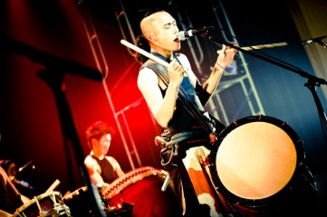
나카지마 히로유키(中島 弘如) Hiroyuki Nakajima
가쓰기오케다이코(장구처럼 메고 치는 북)과 함께 보컬, 일렉트릭샤미센, 시노부에(篠笛：피리)를 담당. 밴드의 리더면서 대부분의 곡을 작사, 작곡하고 있다.
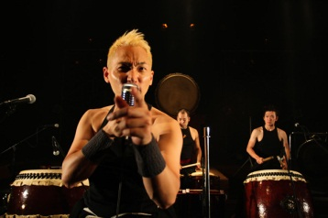
구로사카 슈고(黒坂 周吾) Shugo Kurosaka
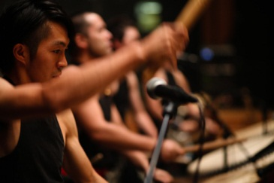
북과 함께 메인보컬, 곳탄(나무 뼈대에 가죽을 붙여 만드는 일반적인 샤미센과 달리 몸통 자체가 나무로 만들어진 샤미센)을 담당. 관객을 하나로 묶어 흥을 돋우는 역할을 맡고 있다. 작사도 함께 담당.

다이라 히로유키(平 浩之) Hiroyuki Taira
주로 대형북을 담당.
가장 파워풀하고 호쾌한 연주가 특징.

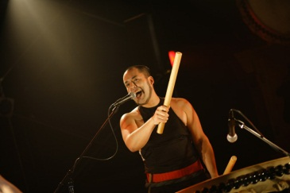
나가타 미쓰루(永田 充) Mitsuru Nagata
어떤 종류의 북이든 자유자재로 연주하는 테크니션.
편곡도 함께 담당.

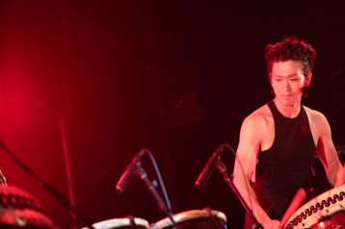
마쓰가미 유키(松上 祐来) Yuki Matsugami
주로 나가도다이코(長胴太鼓：동체가 위아래로 긴 북)을 담당. 베이스파트를 책임지고 있으며 꾸밈없는 연주가 특징.

전승되는 에도(江戸)의 기예 - 일본의 전통예능 한국공연
일시 : 11월 6일(금) 오후 7시 30분
장소 : 중구문화원 뿌리홀
주최 : 주한일본대사관, 일본국제교류기금
관람 방법 : 선착순 입장(무료관람, 자유석)

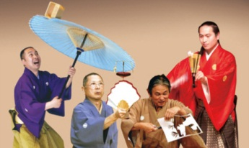
대전 JAPAN WEEK 개최를 기념해 주한일본대사관과 일본국제교류기금이 공동주최로 일본의 전통예능공연을 개최한다. 이번에 소개하는 공연은 오랜 세월 일본인에게는 친숙한 분야였던 ‘엔게이(演藝)’라고 하는 장르이다. 엔게이는 지금으로부터 천여년 전에 중국대륙과 한반도에서 일본으로 전해진 여러 예능이 오랜 시간을 거치면서 일본의 독특한 형태로 변모한 것이다. 오락적, 시각적 요소를 최대한 가미하여 관객을 즐겁게 하는 것이 가장 중요한 덕목이다. 이 같은 엔게이의 대부분은 17세기 에도시대에 접어들면서 라쿠고를 공연하는 요세(寄席:만담) 등 엔게이의 전문공연장에서 관객의 사랑을 받으면서 기예의 한 장르로 자리를 확립하게 되었다.
이번 공연에서는 여러 엔게이 가운데 4가지 다이카구라(太神楽:곡예), 교쿠고마(曲独楽:팽이돌리기), 시코우주쓰(紙工術:종이오리기), 데쓰마(手妻:마술)을 선정, 그 분야의 제1인자들을 초청하여 그 재미와 즐거움을 대전 시민에게 선보인다.

〈공연자 소개〉

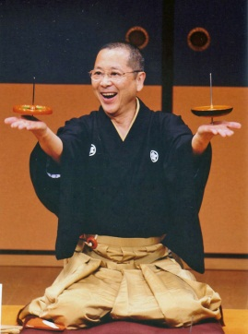
야나기 난교쿠 (やなぎ何玉)_에도교쿠고마(江戸曲独楽:팽이 돌리기)
1947년생, 도쿄 출신. 공익사단법인 라쿠고예술협회 소속.
전통예능 50여년 경력을 자랑하는 베테랑 중의 베테랑. 요세문자(寄席文字:일본의 공연물 안내 등에서 사용되는 굵고 부드러운 특유의 서체), 에도의 풍속습관 등 전통 예능을 위한 다양한 기초 능력을 배양한 후 에도교쿠고마(팽이돌리기) 기술을 익혔다. 2005년 에도교쿠고마 ‘야나기파’를 계승, ‘야나기 난교쿠’라는 예명을 받았다. 2008년 브라질 이민 100주년 공연 및 캄보디아 공연 등에 참여했으며, 일본 각지에서의 공연, 강연회 개최 외에도 텔레비전, 라디오 등에도 출연하고 있다.

하야시야 이마마루(林家今丸)_시코우주쓰(紙工術:종이 오리기)
1942년생, 도쿄 출신. 공익사단법인 라쿠고예술협회 소속.
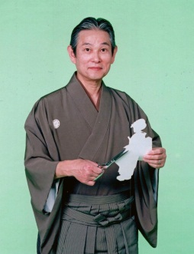
가미키리(종이오리기) 50년 경력의 보유자로 1968년 한국을 비롯한 유럽공연을 시작으로 수 십 년간 다수의 해외공연을 개최하였다. 2011년에는 카타르, 사우디아라비아, 요르단 등 중동국가 및 영국(런던대학, 캠브리지대학, 로딩벨리고교 등) 공연도 실시. 1985년~89년 ‘주간요미우리’에 기리에(검은 색을 기본틀로 여러 색의 종이를 오려 붙여 만드는 그림)을 연재하였다.
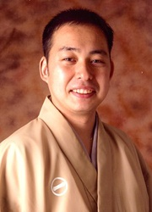
마루이치 센자(丸一仙三)_다이카구라(太神楽:곡예)
1975년생, 야마나시현 출신. 공익사단법인 라쿠고예술협회 소속.
1998년 국립극장 제2기 다이카구라 연수. 2001년 다이카구라 명인 가가미 센자부로를 사사. 2003년 후지TV 시대극 ‘요자쿠라 오소메(夜桜お染)’에 출연. 산자부로좌의 주요 멤버로 활약 중이며, 전국 각지를 순회하며 공연을 개최하고 있다. 태국, 캄보디아, 라오스 등 외국에서도 공연하였다. 2005년 국립극장 하나가타(花形)연예대상 금상 수상.

후지야마 고타로(藤山晃太郎)_에도테쓰마(江戸手妻:전통마술)
1977년생, 치바현 출신. 사단법인 일본기술(奇術)협회 소속
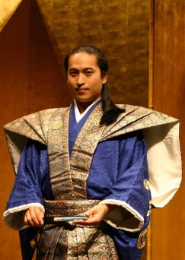
2002년 일본의 전통마술인 데쓰마(手妻)를 계승한 몇 안 되는 마술사 후지야마 신타로(藤山新太郎)를 사사. 2003년 마술의 성지라 일컬어지는 L.A.의 매직캐슬에 출연 후, SAM(미국의 국제마술대회)에 참가. 2006년에는 일본기술협회가 주최한 ‘기술(奇術)의 날’콘테스트에서 준우승을 차지. 2010년에는 이 대회에서 최우수 마술사로 선정되었다. 현재는 일본 국내 순회공연과 함께 각종 TV프로그램에 출연하고 있다. 2008년 한국 FISM ASIA콘테스트 특별상 수상.

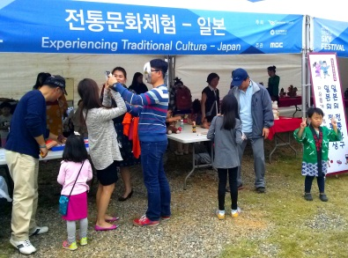
■워크숍/체험
일본인형책갈피만들기&전통의상 및 완구체험
일시 : 2015년 10월 31일(토) 오전 11시~오후 5시
장소 : 보라매공원
주최 : 대전광역시, 주한일본대사관
참가 방법 : 선착순 무료
대전광역시가 개최하는 국제교류이벤트(세계 어울림 한마당)에서 일반시민을 대상으로 일본인형책갈피만들기와 전통의상 및 완구 등을 체험할 수 있는 일본부스를 운영.

기모노 기쓰케(着付け)와 다도(茶道) 워크숍
일시 : 2015년 11월 6일(금) 오후 2시~4시 30분
장소 : 대전국제교류센터
주최 : 주한일본대사관, 대전국제교류센터, 일본국제교류기금 서울문화센터
관람 방법 : 이메일 예약 신청(참가비 무료)
예약 방법 : ①대전국제교류센터 홈페이지 www.dicc.or.kr에서 신청서를 다운로드 ②기입 내용 기재 ③ dicc@dicc.or.kr에 접수.
모집인원 : 30명(고등학생 이상~성인)

일본의 전통문화인 기모노와 다도를 소개하는 행사로 전문가의 설명과 실연, 그리고 체험을 통해 이해를 돕는다.

워크숍 내용
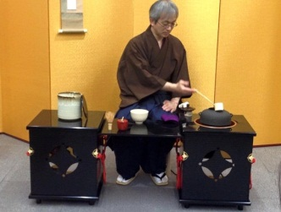
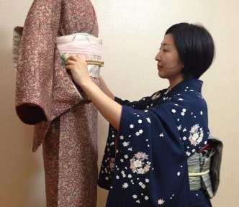
기모노 워크숍에서는 고몬(小紋-전체적으로 문양이 패턴화 돼 있는, 가볍게 입을 수 있는 외출복)을 착용한 여성을 모델로 기모노에 대한 설명 후, 후리소데(振袖-소매가 아래로 길게 쳐져 있는 미혼 여성의 예복)을 입은 모델로 오비 묶는 방법을 실연한다. 또한 유카타 착용법을 실연한 후에, 참가자가 직접 입어보는 시간도 갖는다.
또 다도 워크숍에서는 다도의 의미와 역사에 대한 소개와 함께 손님을 맞이하는 자세, 차와 차도구를 대하는 자세, 그리고 차를 달이는 방법 등을 강사의 시범을 통해 배워보고 직접 체험해보는 시간도 갖는다.

강사 소개

기쓰케 워크숍 강사 : 다카기시 치카코 (髙岸千華子)
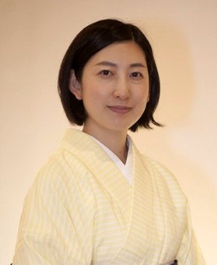
2001년 소도레호기모노가쿠인(装道礼法きもの学院) 오사카(大阪)교 양성과에 입학해 2006년에 교수과 수료. 재학기간 중에 사단법인 전일본기모노컨설턴트협회 기모노컨설턴트 9급부터 2급까지 취득을 했으며, 2003년부터 2011년까지 자신의 기모노교실을 운영. 2012년 3월에는 기모노컨설턴트 1급 자격 취득 후, 서울로 이주, 현재에 이르고 있다.
2013년부터 15년까지 3년 연속으로‘한일축제한마당’기모노 체험 부스를 담당. 출장 기쓰케(着付け)를 주업무로 하고 있다.

다도 워크숍 강사 : 하야시 도시오(林敏夫)
일본국제교류기금 서울문화센터 일본어교육 어드바이저주임. 다도 우라센케 강사.
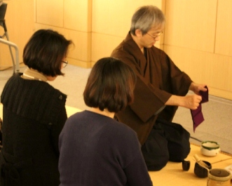
국제교류기금 해외 파견 일본어교육 전문가로 홍콩에서 근무. 국제교류기금 간사이(関西)국제센터 일본어교육 전문원 부주임 등을 역임. 대학 시절부터 다도를 시작하여 현재까지 약 50여 개국 사람들에게 일본의 다도를 소개, 지도하고 있다. 일본의 전통예능 전반에 깊은 관심을 갖고 있어 현재도 간제류 시테가타(観世流シテ方:권위 있는 노가쿠의 유파인 간제류의 주인공) 노가쿠시(能楽師:일본의 3대 전통예능인 노가쿠를 연기하는 예능인)로부터 우타이(謡:성악부)를 전수받고 있다.

다도 실연설명회
일시 : 2015년 11월 7일(토) 오전 11시 / 오후 2시
장소 : 한남대학교 56주년기념관 로비
자유관람

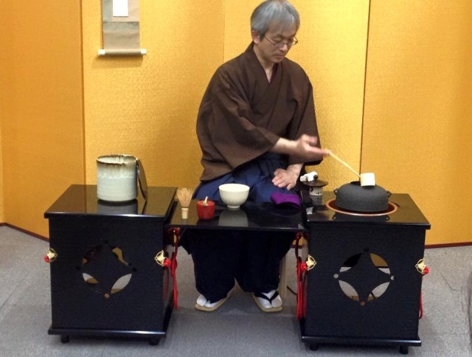
일본의 전통문화를 대표하는 것 중 하나인 다도를 일본국제교류기금 서울문화센터 일본어교육 어드바이저주임이자 다도 우라센케 강사인 하야시 도시오씨의 실연을 통해 소개하는 행사. 일본의 다도는 ‘차노유(茶の湯:손님을 초대하여 말차를 달여 즐기는 일, 또는 그 예법이나 회합을 일컬음)’이라고 부르며, ‘궁극의 오모테나시(대접)’을 추구하는 것이다. 이 실연설명회에서는 다도의 개요, 정신, 역사 등에 대한 설명을 곁들이며 참석자 중 희망자에게 실제로 다도를 체험하게 하여 말차(抹茶)와 와가시(和菓子)를 맛보면서 손님으로서의 마음가짐과 예법, 나아가서는 대접하는 주인으로서의 마음가짐과 기본적인 데마에(点前:차를 달여내는 법)을 배워보는 시간을 갖는다.

